Linux下删除比创建文件快得多，因为是伪删除，只删除了文件名，没有删除inode节点号和block中的内容。因此，为了删除误删除的文件，不允许再向硬盘中写入数据。可以卸载需要恢复文件的分区，或者以只读的方式挂载。如果之后重新写入其他文件，很可能会覆盖掉原来的内容。
文件：下载extundelete
http：//sourceforge.net 开源软件发布中心

添加测试硬盘：
查看添加的硬盘
[root@localhost ~]# ls /dev/sdb*
/dev/sdb
分区：
[root@localhost ~]# fdisk /dev/sdb
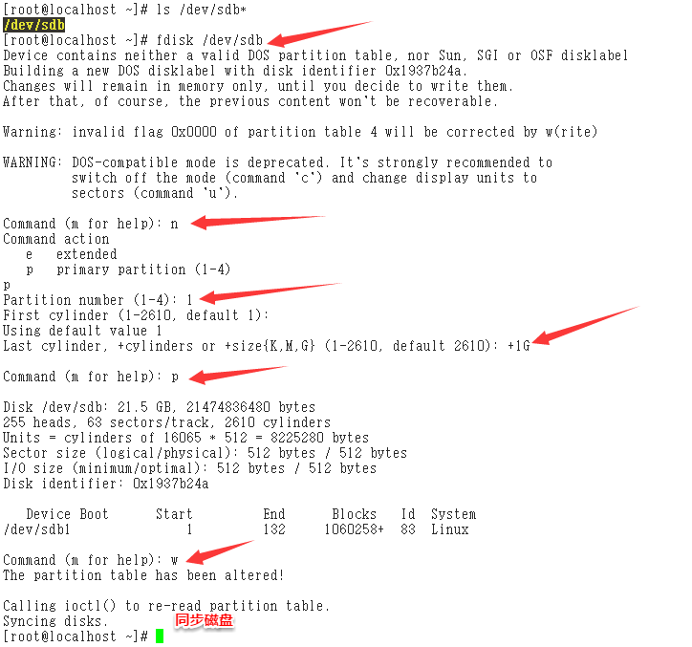

查看是否分区成功：
[root@localhost ~]# ls /dev/sdb*
/dev/sdb /dev/sdb1
格式化：
格式化为ext4文件系统：
[root@localhost ~]# mkfs -t ext4 /dev/sdb1
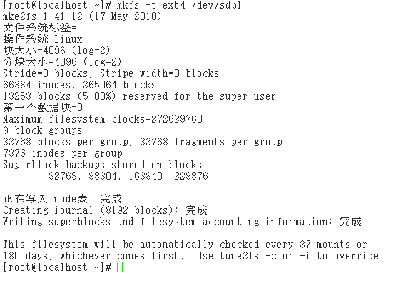

挂载：
[root@localhost ~]# mkdir /sdb1
[root@localhost ~]# mount /dev/sdb1 /sdb1

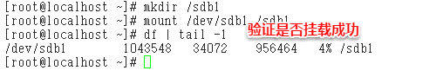
向 /sdb1 中拷贝测试文件：
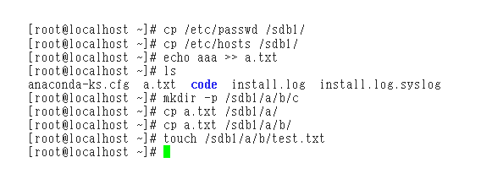

挂载光驱安装工具tree：
[root@localhost ~]# mount /dev/cdrom /mnt/cdrom/
mount: block device /dev/sr0 is write-protected, mounting read-only
[root@localhost ~]# rpm -ivh /mnt/cdrom/Packages/tree-1.5.3-2.el6.i686.rpm
tree工具是为了清楚的显示目录结构
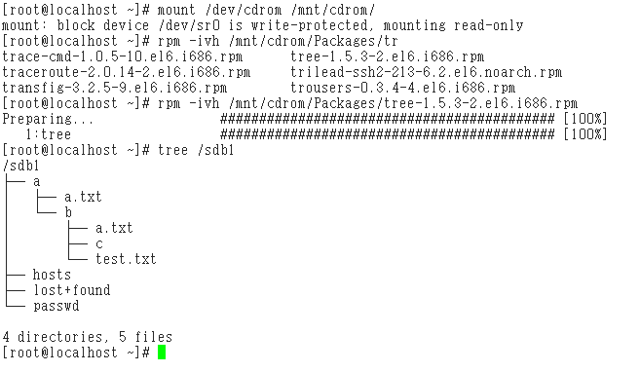

实战删除文件：
删除文件：
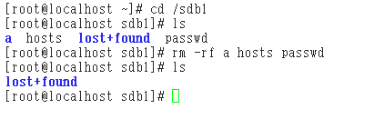
卸载掉硬盘：
[root@localhost ~]# umount /sdb1/
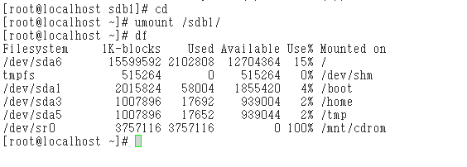

向Linux上传文件：
[root@localhost ~]# tar jxf extundelete-0.2.4.tar.bz2
[root@localhost ~]# cd extundelete-0.2.4
[root@localhost extundelete-0.2.4]# ./configure
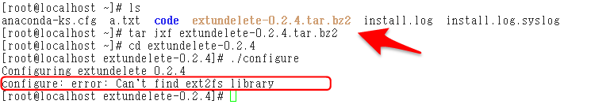

安装失败，报错
解决方案：
重新挂载光盘

yum安装ext2fs
[root@localhost extundelete-0.2.4]# yum -y install /mnt/cdrom/Packages/e2fsprogs-devel-1.41.12-18.el6.i686.rpm
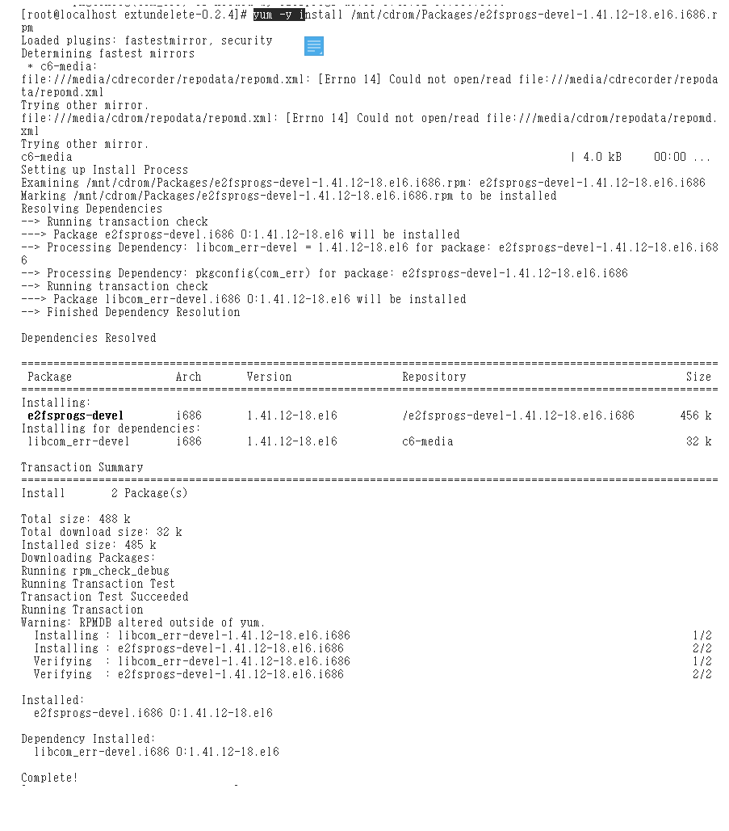

重新检测安装extundelete
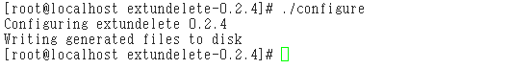

进行编译:
[root@localhost extundelete-0.2.4]# make -j 4
-j 4 表示使用4进程同时编译，提升编译速度或使用4核CPU同时编译
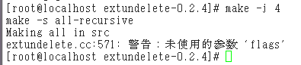

安装：
[root@localhost extundelete-0.2.4]# make install
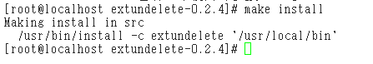

恢复安装：
四种方法：
1、通过inode结点恢复
2、通过文件名恢复
3、恢复某个目录，如目录a下的所有文件
4、恢复所有文件

重新创建新的文件夹，将文件恢复到该文件夹下：

查看被删除文件的inode结点：
[root@localhost temp]# extundelete /dev/sdb1 --inode 2
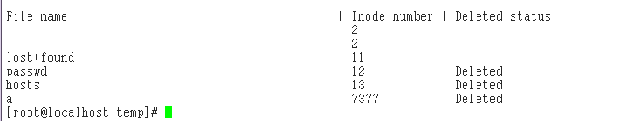
通过inode结点恢复文件：
[root@localhost temp]# extundelete /dev/sdb1 --restore-inode 12
<--restore-inode 之间没有空格>
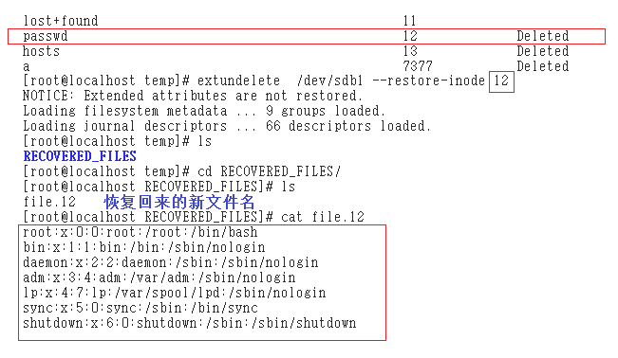

通过 diff 命令比较文件是否完全恢复：

通过文件名恢复：
[root@localhost temp]# extundelete /dev/sdb1 --restore-file passwd

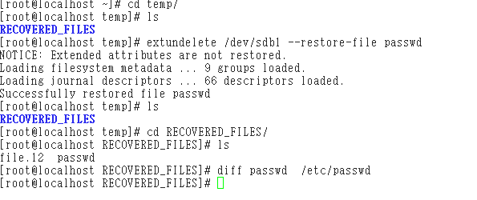

恢复某个目录：
[root@localhost temp]# extundelete /dev/sdb1 --restore-directory a
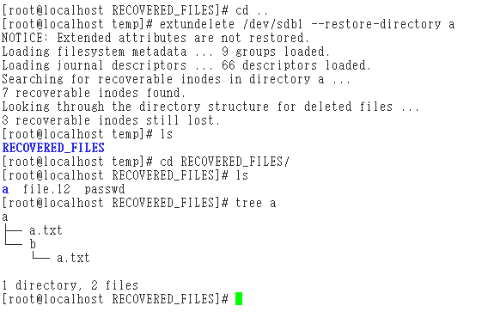

恢复所有文件：
[root@localhost temp]# extundelete /dev/sdb1 --restore-all

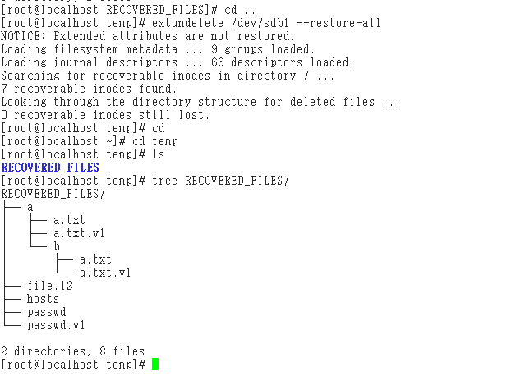

这里没有恢复 a/b/c 文件
extundelete在恢复文件的时候不能自动创建空文件和目录

